附件1：
机械CAD/CAM一体化技术
培训招生简章
信息化技术的迅速发展，使得现代设计制造（ＣＡＤ／ＣＡＭ）技术与现代管理（PLM）技术及软件逐渐成熟。这些技术和软件在机械制造业的日益广泛应用，也使产品设计制造与管理的技术手段与理念产生了深刻的革命。产品的设计制造已从传统的设计制造模式逐渐向网络化、数字化、信息化和自动化现代设计制造技术发展；产品的生产经营管理已从传统的管理模式逐渐向先进的企业信息化管理理念（PLM）迈进。
现代制造业的发展，企业迫切需要懂现代信息技术、机械CAD/CAM一体化技术、基本管理的复合型应用人才。
徐州市广播电视大学是国家数控工艺员（数控铣、数控车）培训考核点及国家三维CAD教育培训基地，主要任务之一是承担从业人员继续教育工作。已为徐州现代制造行业培训了大批从业人员。
根据机械类专业培养目标要求及企业用人特点，机械类学生及工程技术人员必须熟练掌握机械设计制造与管理技术应用（机械ＣＡＤ／ＣＡＭ一体化技术应用）。为此，学校对学生及企业工程技术人员举办机械设计制造与管理技术应用（机械ＣＡＤ／ＣＡＭ一体化技术应用）相关软件技能培训及考证工作。主要培训内容：
一、“图文档管理”技术-----信息化技术
1、“机械产品生命周期管理（PLM） ”概念
PLM：英文：Product Lifecycle Management
中文：产品的生命周期管理
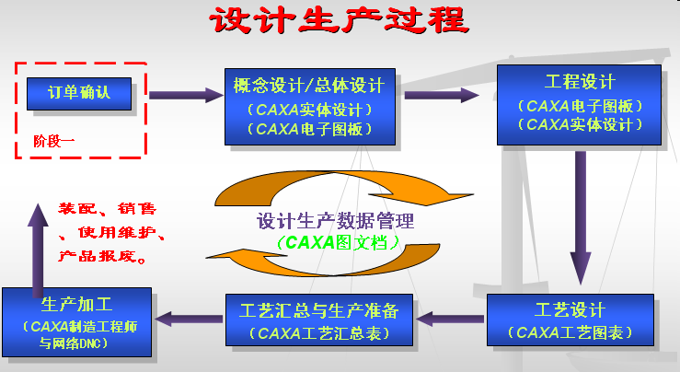
2、主要培训内容和目的
“图文档管理”技术：主要内容包括用户、角色、组定义方法；权限（操作权限、状态权限、产品权限、文档权限）设定方法；模板、状态、流程及文档分类设定方法；结合机械产品实际生产流程，创建和使用机械产品生命周期管理系统方法。通过CAXA图文档培训，使学员熟练掌握“图文档管理”信息化管理技术，能够结合机械产品生产过程创建和使用管理系统。
3、培训软件
CAXA图文档
二、机械产品CAD技术
㈠ 二维CAD
1、主要培训内容和目的
主要内容包括软件功能及其操作；实例操作实训。通过二维CAD学习，使学员熟练掌握二维工程图的绘制方法。
2、主要培训二维CAD软件
AutoCAD、CAXA二维电子图版
㈡ 机械产品三维CAD技术
1、主要培训内容和目的
主要内容包括软件功能及操作、三维实体建模方法、零件设计方法、特征操作、曲面设计、零件设定与分析、钣金件设计、装配设计方法、模具设计、零部件渲染设计、动画设计、三维生成二维工程图设计、其它设计等；典型部件设计实例训练。通过三维CAD软件培训，学员熟练应用软件设计机械产品，能完成较为复杂的零部件设计、虚拟装配、渲染及动画设计。
2、主要培训三维CAD软件
CAXA实体设计、Pro/E、UG等。
三、机械CAM技术
1、主要培训内容和目的
CAXA制造工程师：主要包括软件功能及操作；零件造型设计；数控加工自动编程（毛坯选择、加工方法选择、加工参数设定、轨迹生成与修正、知识库及其应用、G代码生成、机床配置、实际加工G代码修正等）；典型零件实例编程与操作练习。通过CAXA制造工程师培训，使学员能较熟练掌握带有异性面零件数控加工自动编程技术。
CAXA数控车：主要包括绘图、加工轨迹生成、数控车G代码自动编程、加工仿真等；典型零件数控车实训练习。通过软件学习，使学员能够熟练完成数控车加工自动编程。
网络DNC：主要内容包括管理模块、刀具管理模块、采集模块、通讯模块、统计分析模块等。通过软件学习，使学员能够应用管理模块进行生产过程中的图文档管理；应用通讯模块完成数控加工程序远程控制。
CAXA工艺图表：主要包括软件功能及操作；工艺规程模板和工艺卡片模板创建方法（卡片绘制、单元格定义、表定义等）；零件加工工艺规程和单张工艺卡片的创建与填写方法；知识库添加与应用；典型零件机械加工工艺规程设计。通过CAXA工艺图表软件学习，使学员能够应用计算机软件完成机械零件加工工艺规程设计。
CAXA线切割：线切割是一个面向线切割机床数控编程的软件系统，它是面向线切割加工行业的计算机辅助自动编程工具软件。CAXA线切割可以为各种线切割机床提供快速、高效率、高品质的数控编程代码，极大地简化了数控编程人员的工作；CAXA线切割对于在传统编程方式下很难完成的工作，它都可以快速、准确的完成；CAXA线切割为您提供线切割机床的自动编程工具提高效率；CAXA线切割可以交互方式绘制需切割的图形，生成带有复杂形状轮廓的两轴线切割加工轨迹；CAXA线切割支持快走丝线切割机床；可输出3B后置格式。
2、主要CAM培训软件
CAXA制造工程师、CAXA数控车、CAXA网络DNC、CAXA线切割、Pro/E和UG中加工模块、CAXA工艺图表等。
四、Moodle软件应用
主要包括如何Moodle软件创建网络教育平台，其中包括课程管理、用户与权限管理、资源（多媒体课件、网页、链接、文档、题库）添加与管理、教学活动（作业、测验题、讨论区、聊天室、wiki等）添加与管理、教学过程的监控等模块操作。应用Moodle软件创建网络培训跟踪服务平台。
五、技能证书：
CAXA大学、Pro/E和UG相关软件公司、国家制造业信息化培训中心颁发相关中、高级设计、制造工程师证书；全国就业培训技术指导中心颁发国家数控工艺员（数控铣）技能认证证书。

